平成３０年４月１日
各 位

岐阜県ソフトテニス連盟
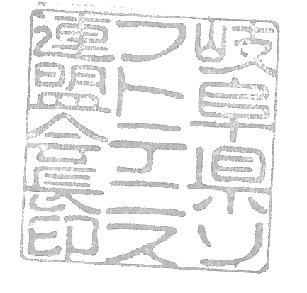
会 長 小川 信也
競技委員長 山田 和彦

平成３０年度各大会実施要項（競技委員会・シニア委員会・
レディース委員会関係分）配布について

日頃より、岐阜県ソフトテニス連盟の活動にご協力いただき、誠にありがとうございます。
さて、早期配布により、個々の参加申込み計画が早めに立てられ、経費節減にも繋がることを考慮して、今年度も一括配布を実施いたします。つきましては趣旨をお汲み取りいただき、大会によっては早急のものがありますので、速やかにかつ確実にお手配をお願いしたいと思います。
また、Ｅ-mailでの申込可となりましたのでご活用ください。銀行振り込み時には振込人名義に所属名を入れていただくようにお願い申し上げます。受付事務に支障を来していることから、下記の要項に従って正確な申込みを指導していただきますよう、ご協力をお願いいたします。
なお、大会要項・大会結果等は、日連・県連のホームページにも掲載しておりますので、有効にご活用下さい。
記

１．参加資格者は公認審判員の有資格者であること。（審判員認定証の有効期限の確認。）
２．参加料は、申込みと同時に銀行振込にて納入すること。現金書留は受け付けない。
３．申込書は楷書で、強い順にフルネ－ム及びふりがなを必ず記入すること。
４．記入箇所は、必ず埋めること。（会員登録団体・個人登録番号、連絡先、携帯、郵便番号等）
５．種目別、男・女別に申込書を分けること。
６．他登録団体の選手と組む場合は、団体登録名称・登録番号・技術・審判等級等必ず確認する。
７．申込書が、締切日に間に合わない場合は、必ず事務局まで携帯電話連絡すること。
８．Ａ４サイズで申し込むこと。（ＦＡＸ用紙の場合も同様とする）
９．県予選会を開催するにあたり、別枠出場権獲得選手（日連の各大会実施要項参照）は、速やかに連絡のこと。
10．原則、日本連盟指定のゼッケン（３段、４点止め）を着用すること。未着用の場合は出場できない。
11．アンダーウエア（インナーウエア）及びスパッツ、部位を保護するサポーターの着用は単色のみ認める。また、オーバーウエア及び襟付き長袖スポーツシャツの着用は、原則着用を認めない。

申 込 先 競技委員会事務局
〒５０２－０８１２
岐阜市八代３－２０－６ 大川 隼人
携帯 ０９０－７６７６－４８３１
FAX ０５８－２３３－０７４０
E-mail hayato03260802@yahoo.co.jp

